5. Sınıf 2. Ünite Çıkmış Sorular 1/4 Testi (5.2.)
2. Ünite: Canlıları Tanıyalım

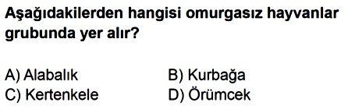
Soru-1-)

Soru-2-)
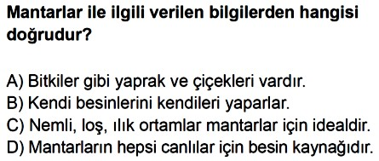

Soru-3-)
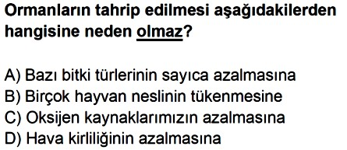

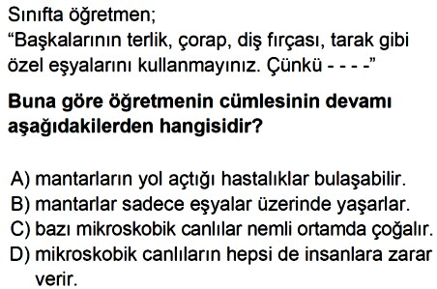
Soru-4-)
Soru-5-)
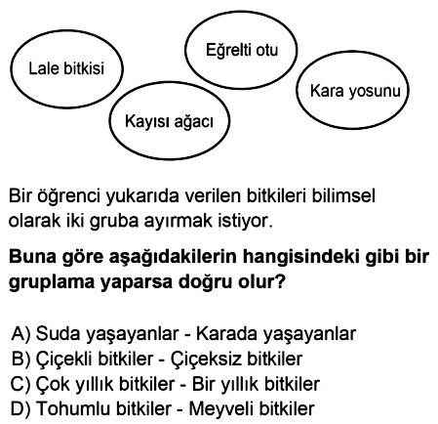

Soru-6-)
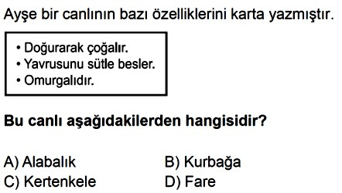

Soru-7-)

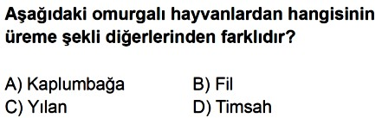

Soru-8-)
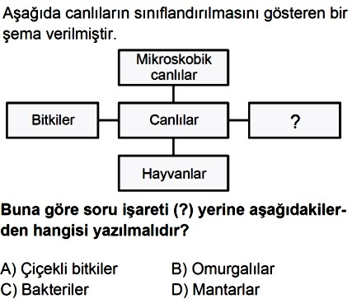

Soru-9-)
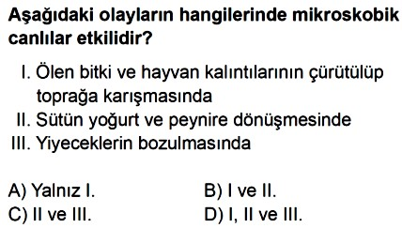

Soru-10-)
Soru-11-)
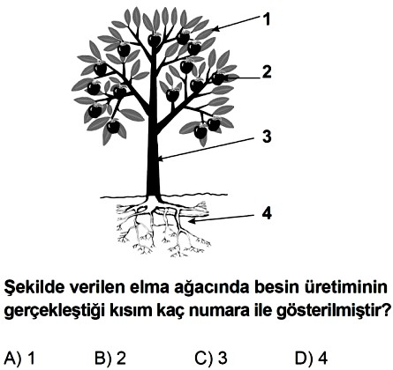

Soru-12-)
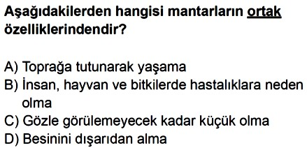

Soru-13-)

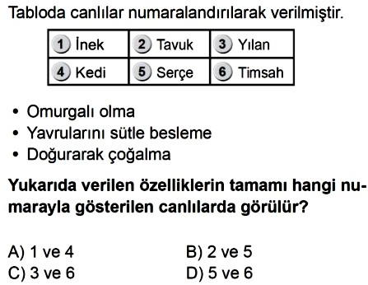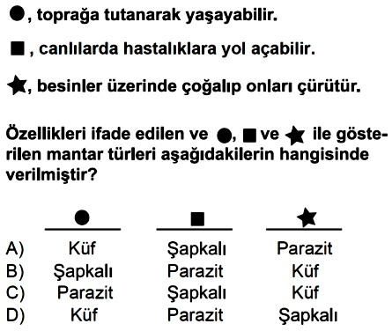

Soru-14-)
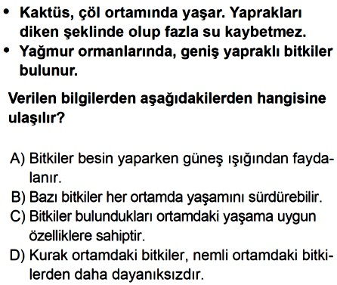

Soru-15-)
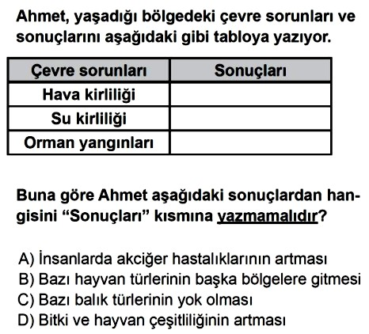

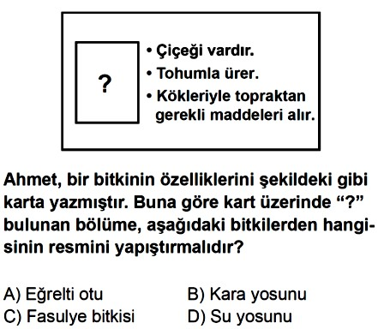
Soru-16-)
Soru-17-)
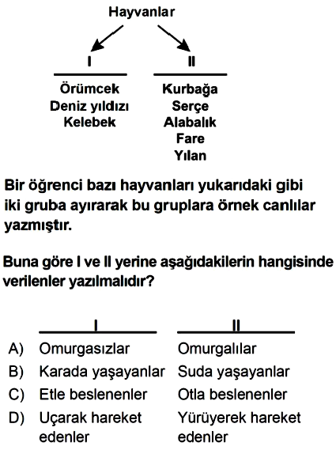

Soru-18-)
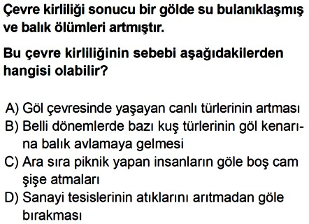

Soru-19-)

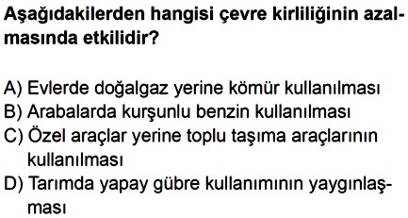

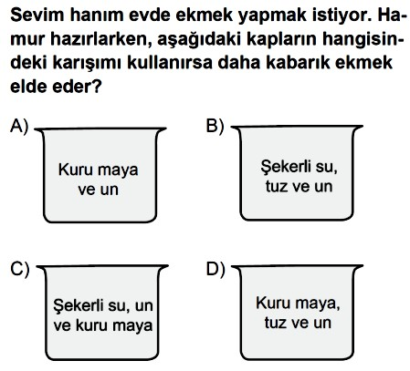
Soru-20-)

Soru-21-)
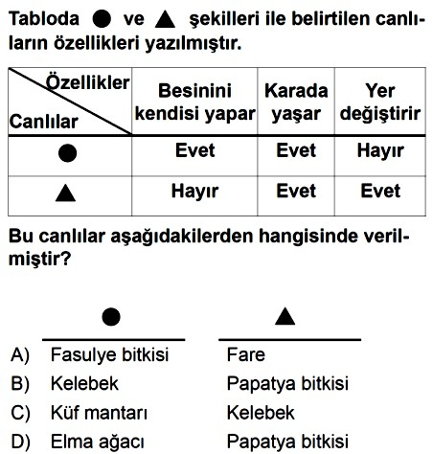

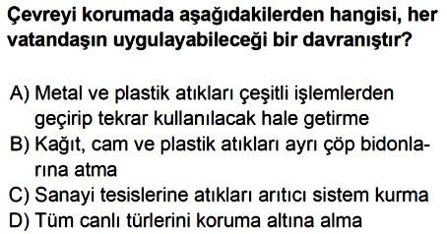
Soru-22-)
Soru-23-)
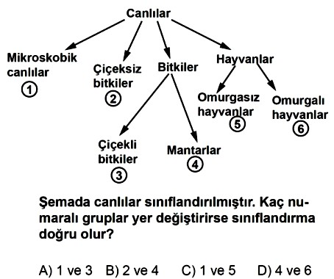

Soru-24-)
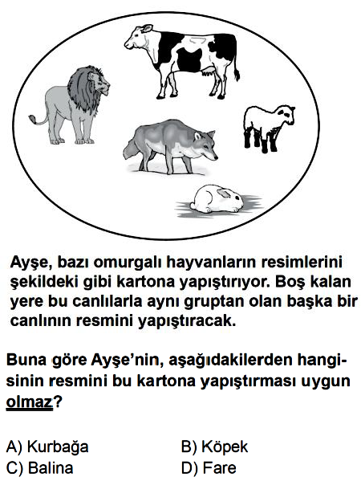

Soru-25-)

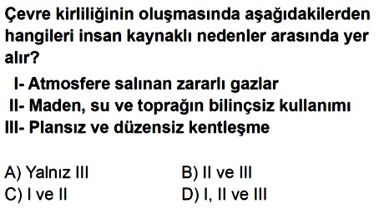

5. Sınıf 2. Ünite Çıkmış Sorular 1/4 Testi (5.2.)
2. Ünite: Canlıları Tanıyalım

Soru-1-)

Soru-2-)

Soru-3-)
Soru-4-)
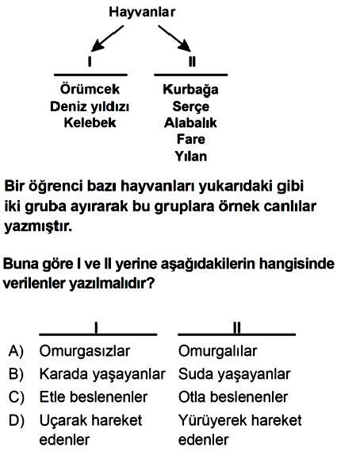

Soru-5-)

Soru-6-)

Soru-7-)

Soru-8-)

Soru-9-)
Soru-10-)

Soru-11-)

Soru-12-)

Soru-13-)
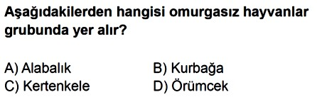

Soru-14-)

Soru-15-)

Soru-16-)
Soru-17-)

Soru-18-)

Soru-19-)

Soru-20-)

Soru-21-)

Soru-22-)
Soru-23-)

Soru-24-)

Soru-25-)

5. Sınıf 2. Ünite Çıkmış Sorular 2/4 Testi (5.2.)
2. Ünite: Canlıları Tanıyalım

Soru-1-)
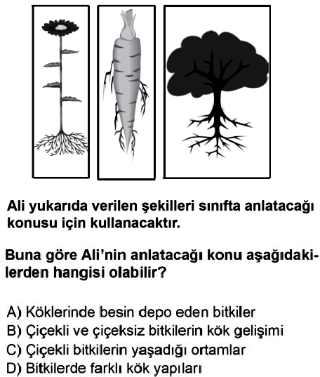

Soru-2-)
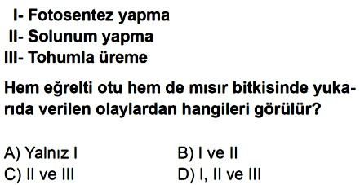

Soru-3-)
Soru-4-)
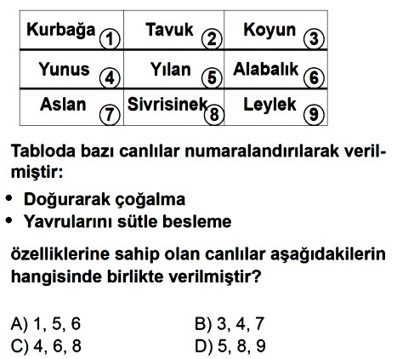

Soru-5-)
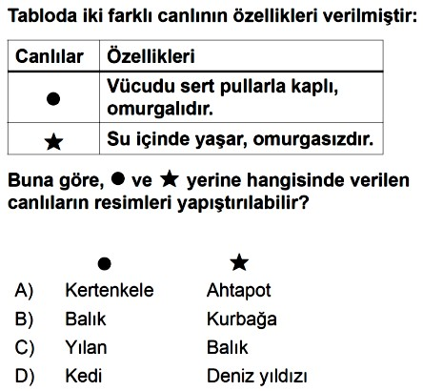

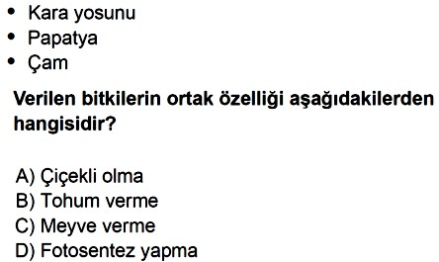
Soru-6-)

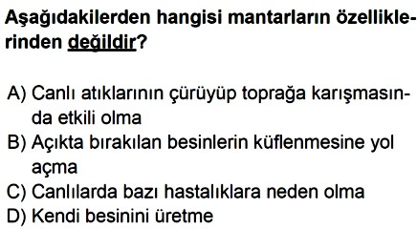

Soru-7-)
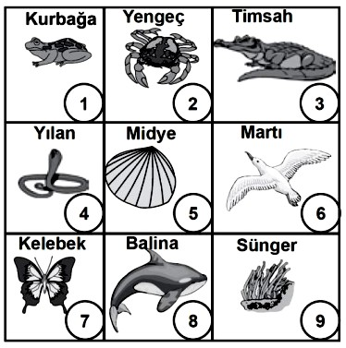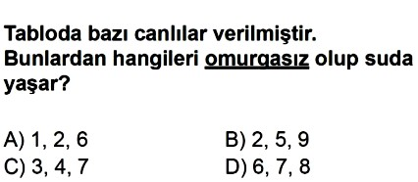

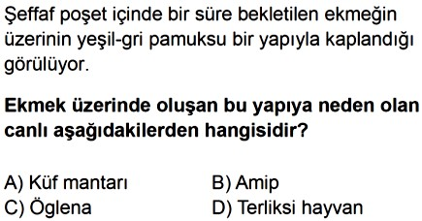
Soru-8-)

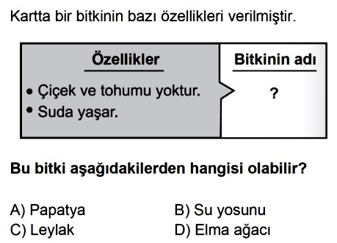
Soru-9-)
Soru-10-)
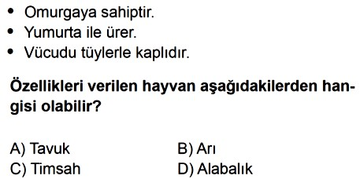

Soru-11-)
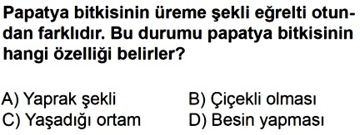

Soru-12-)
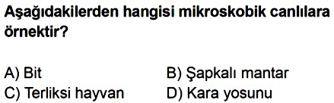

Soru-13-)
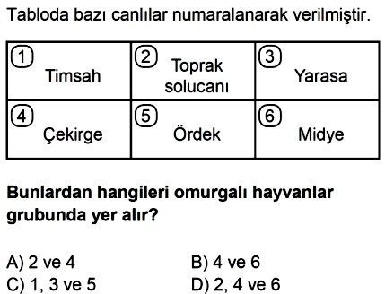

Soru-14-)

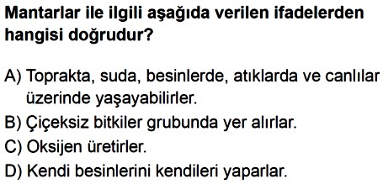

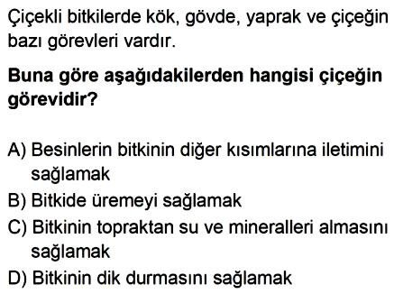
Soru-15-)

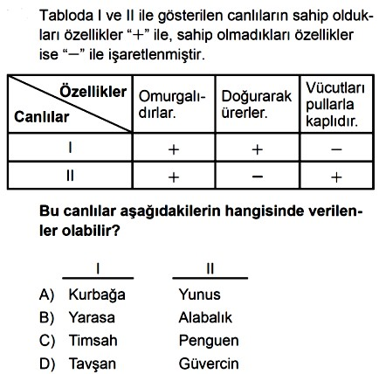
Soru-16-)

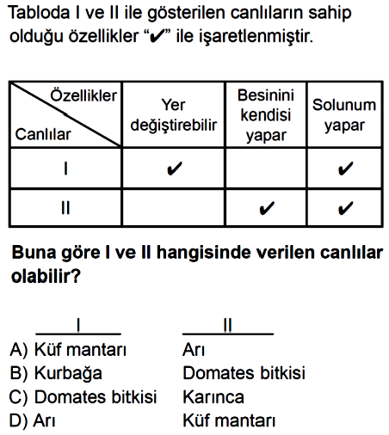
Soru-17-)
Soru-18-)
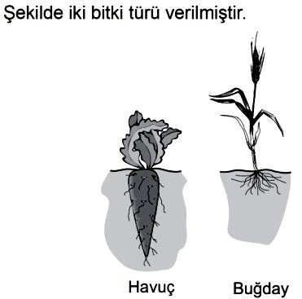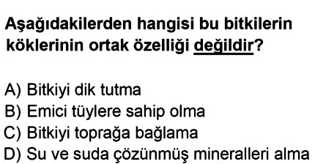

Soru-19-)
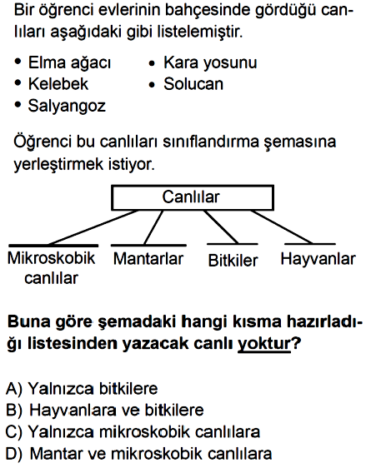

Soru-20-)

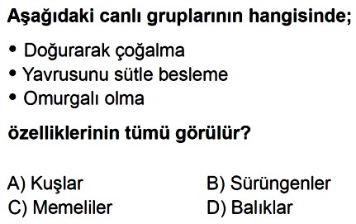

Soru-21-)
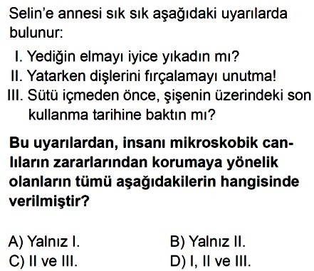

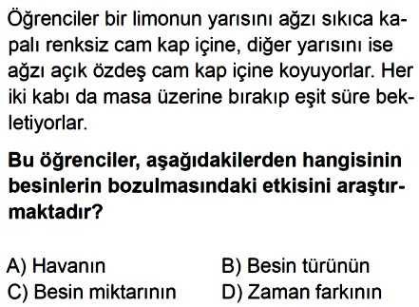
Soru-22-)

Soru-23-)
Soru-24-)
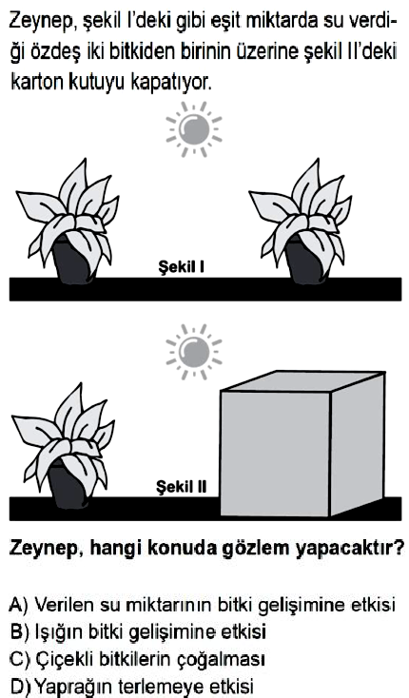

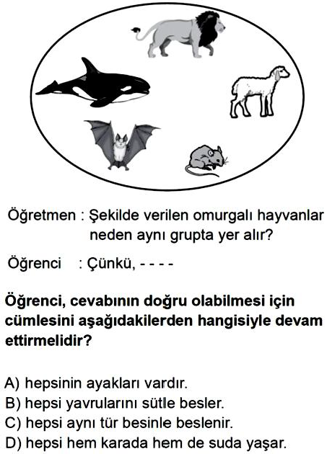
Soru-25-)

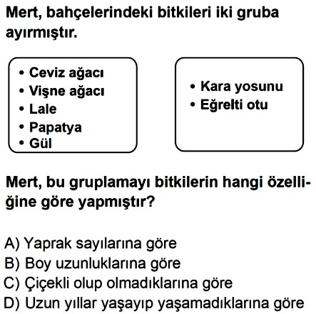

5. Sınıf 2. Ünite Çıkmış Sorular 2/4 Testi (5.2.)
2. Ünite: Canlıları Tanıyalım

Soru-1-)

Soru-2-)

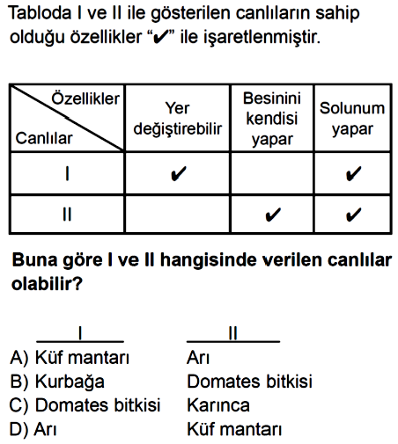
Soru-3-)
Soru-4-)
Soru-5-)
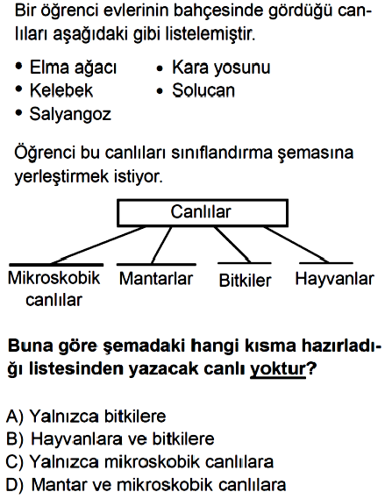
Soru-6-)

Soru-7-)

Soru-8-)

Soru-9-)
Soru-10-)

Soru-11-)

Soru-12-)
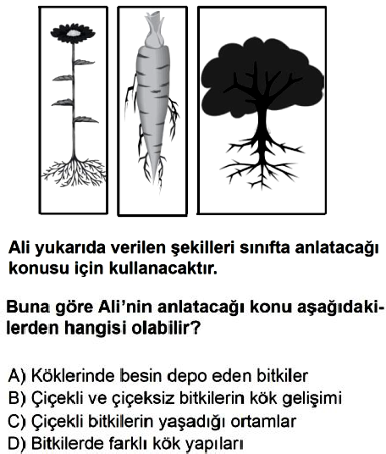

Soru-13-)

Soru-14-)
Soru-15-)

Soru-16-)

Soru-17-)

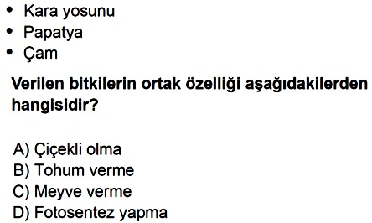

Soru-18-)

Soru-19-)

Soru-20-)
Soru-21-)

Soru-22-)

Soru-23-)

Soru-24-)

Soru-25-)

5. Sınıf 2. Ünite Çıkmış Sorular 3/4 Testi (5.2.)
2. Ünite: Canlıları Tanıyalım

Soru-1-)
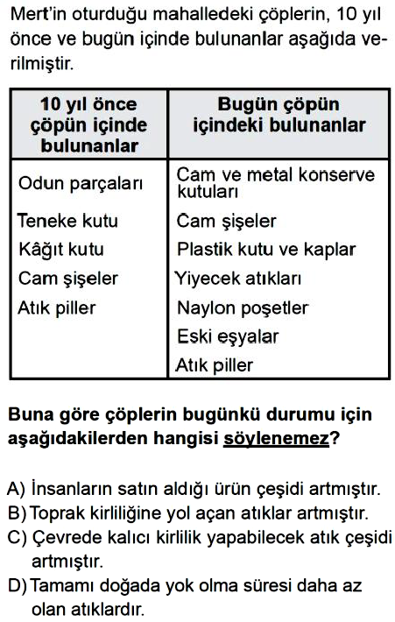

Soru-2-)
Soru-3-)
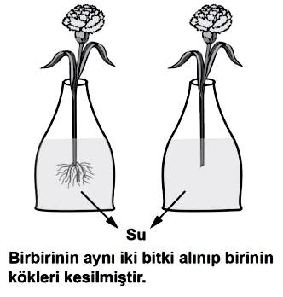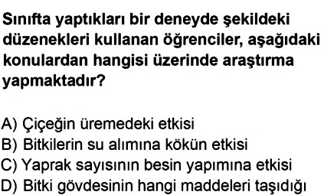

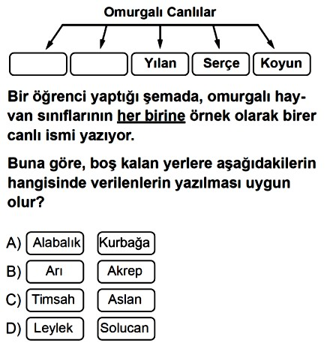
Soru-4-)

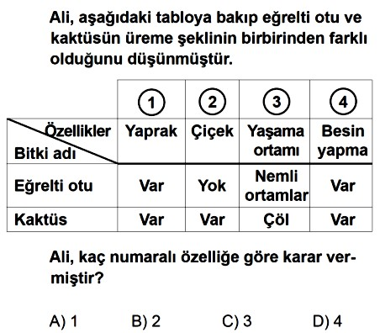

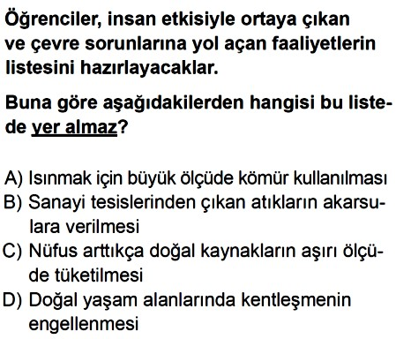
Soru-5-)

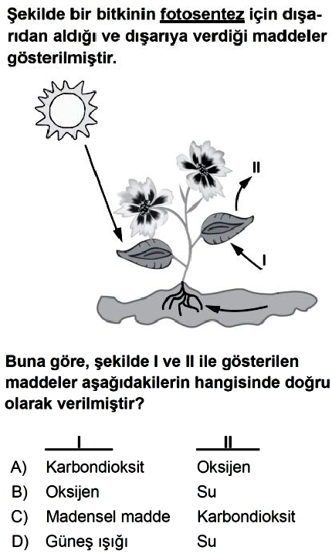
Soru-6-)
Soru-7-)
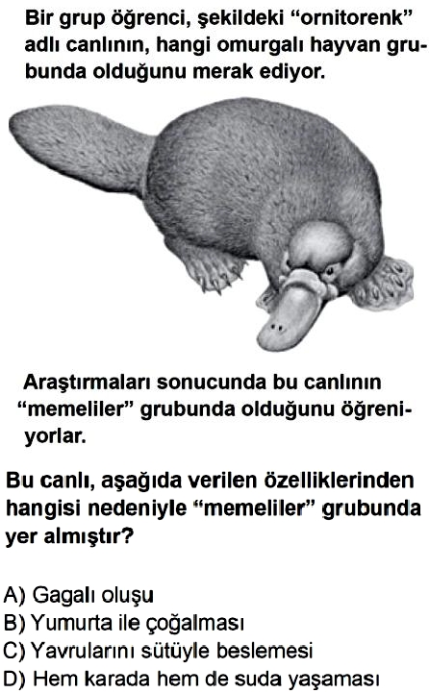

Soru-8-)

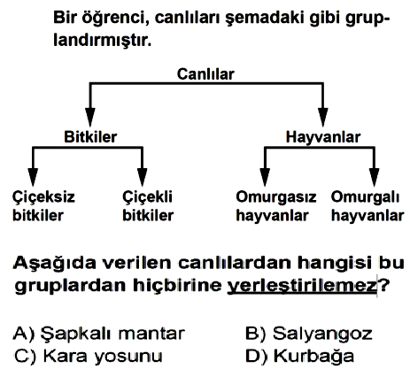

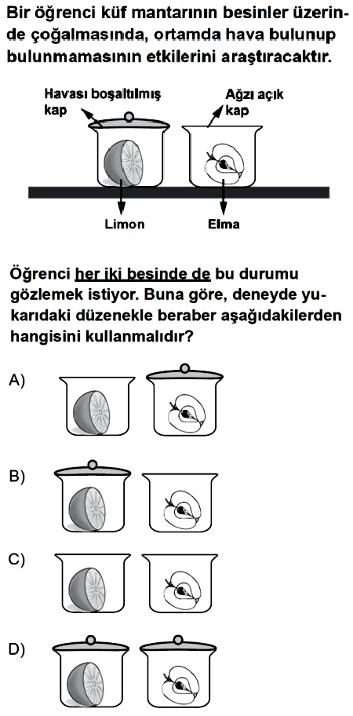
Soru-9-) Soru-11-)
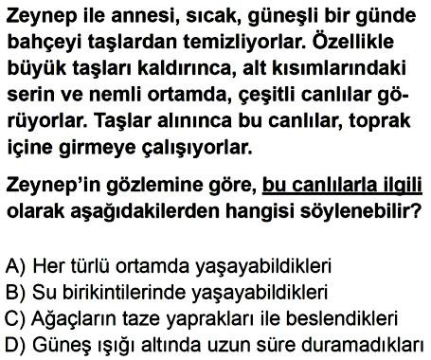

Soru-10-)
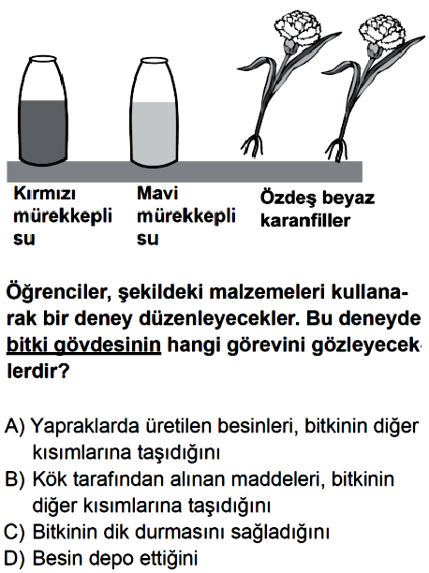

Soru-12-)
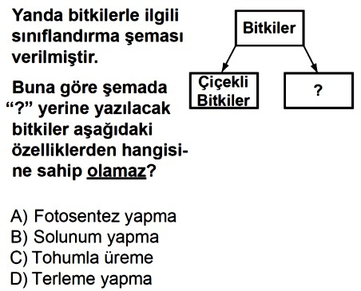

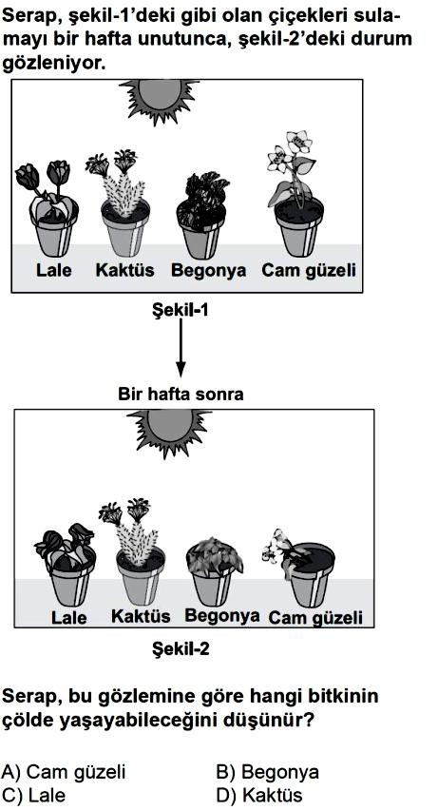
Soru-13-)
Soru-14-)
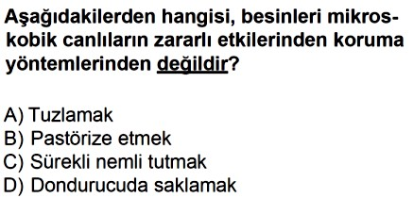

Soru-15-)
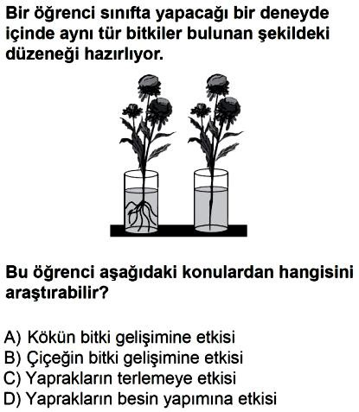

Soru-16-)

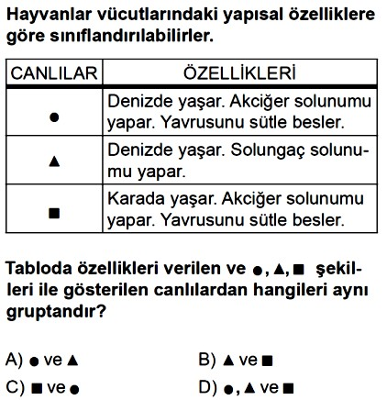

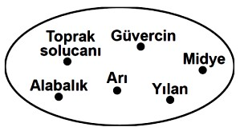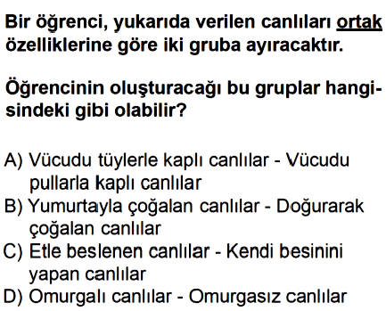Soru-17-)

Soru-18-)
Soru-19-)
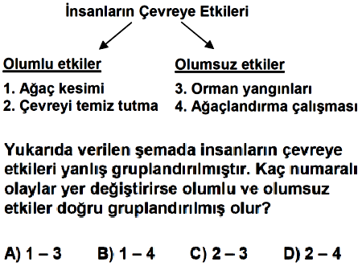

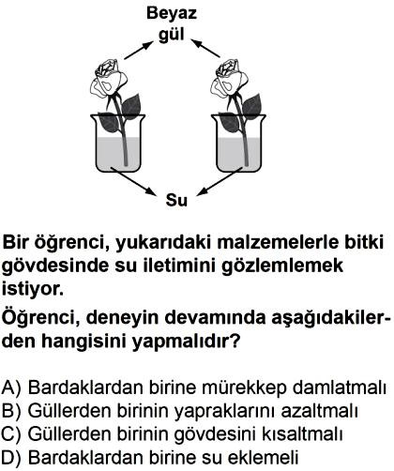
Soru-20-)

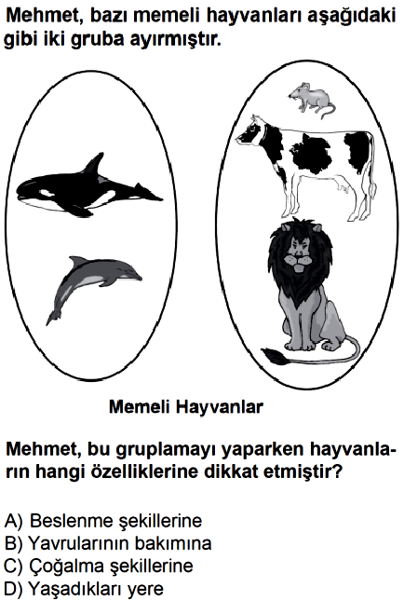

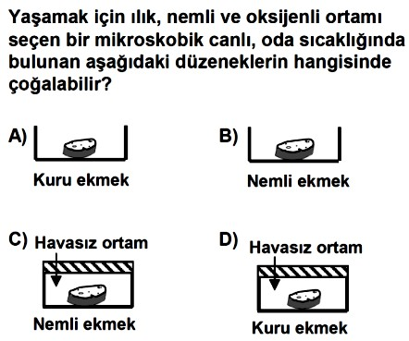
Soru-21-)

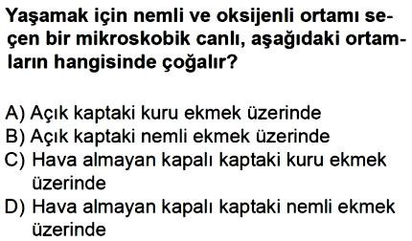
Soru-22-)

Soru-23-)
Soru-24-)
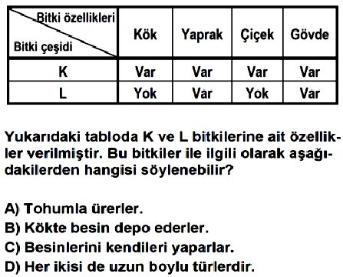

Soru-25-)
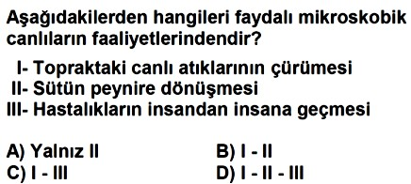

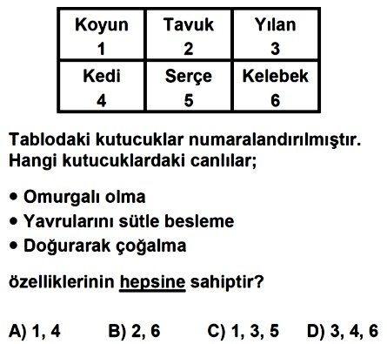

5. Sınıf 2. Ünite Çıkmış Sorular 3/4 Testi (5.2.)
2. Ünite: Canlıları Tanıyalım

Soru-1-)

Soru-2-)
Soru-3-)

Soru-4-)

Soru-5-)

Soru-6-)

Soru-7-)
Soru-8-)

Soru-9-)

Soru-10-)

Soru-11-)

Soru-12-)
Soru-13-)

Soru-14-)

Soru-15-)

Soru-16-)
Soru-17-)

Soru-18-)

Soru-19-)

Soru-20-)
Soru-21-)

Soru-22-)

Soru-23-) Soru-25-)

Soru-24-)

5. Sınıf 2. Ünite Çıkmış Sorular 4/4 Testi (5.2.)
2. Ünite: Canlıları Tanıyalım

Soru-1-)
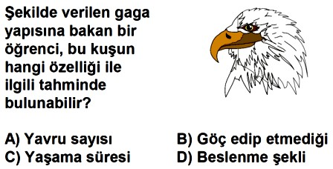

Soru-2-)
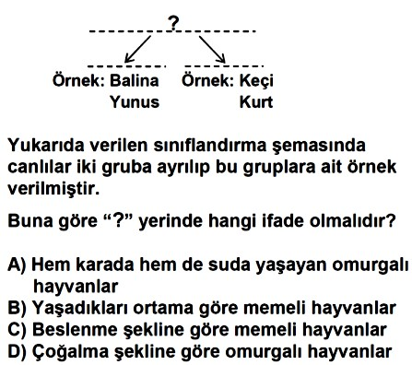

Soru-3-)
Soru-4-)
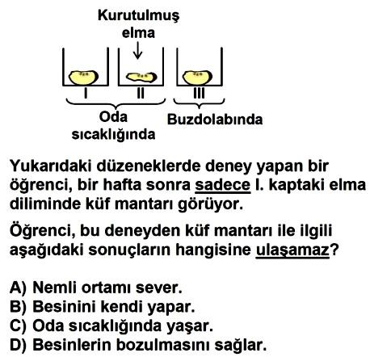

Soru-5-)
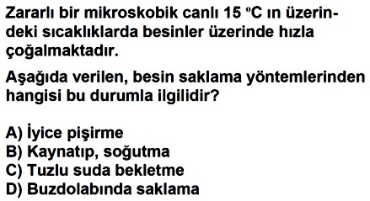

Soru-6-)

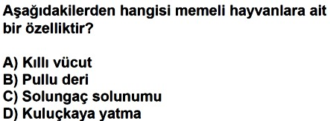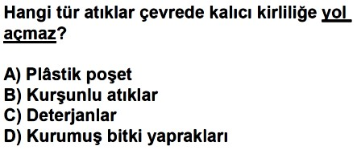

Soru-7-)
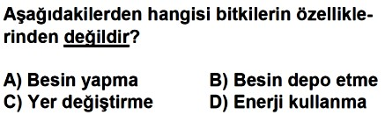

Soru-8-)
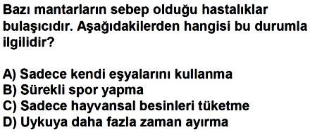

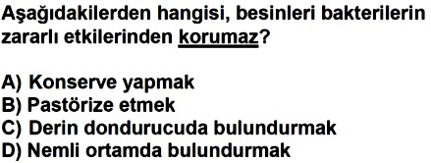
Soru-9-)

Soru-10-)
Soru-11-)
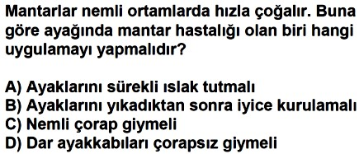

Soru-12-)
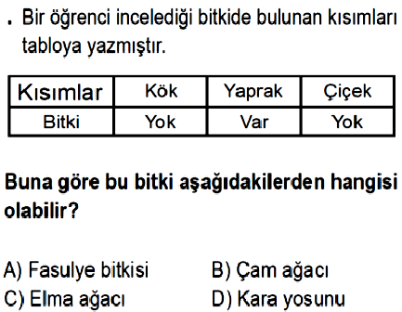

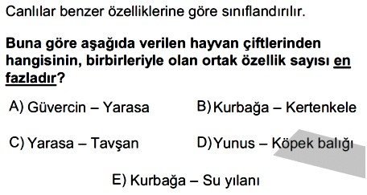
Soru-13-)

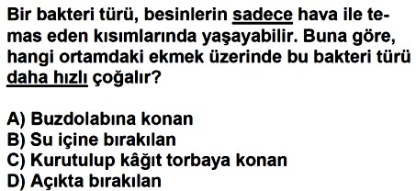

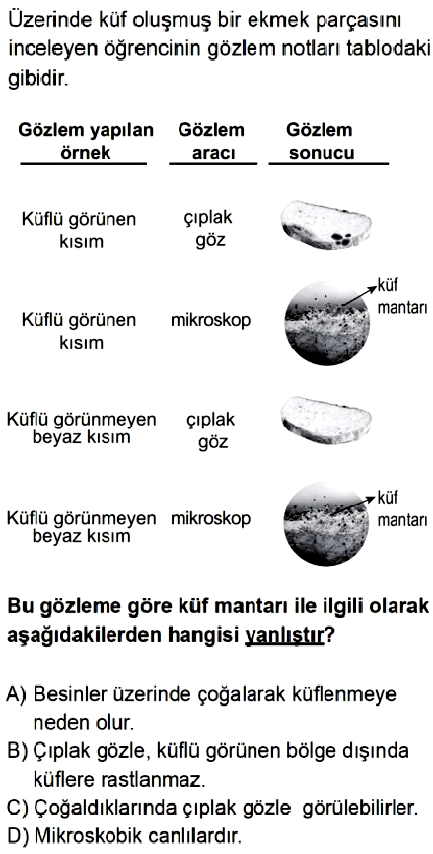
Soru-14-) Soru-15-)
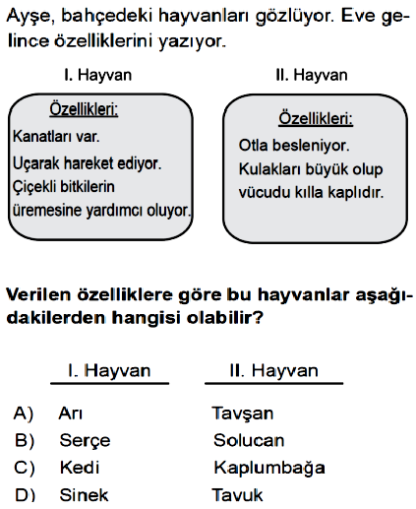

Soru-16-)
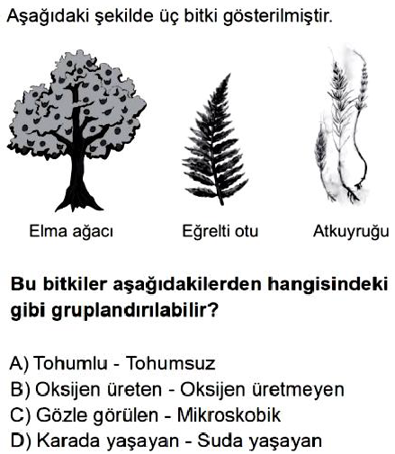

Soru-17-)
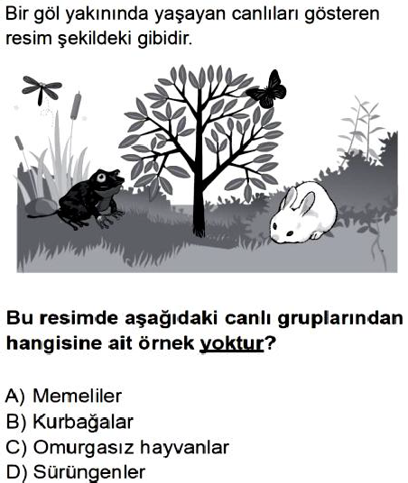

Soru-18-)
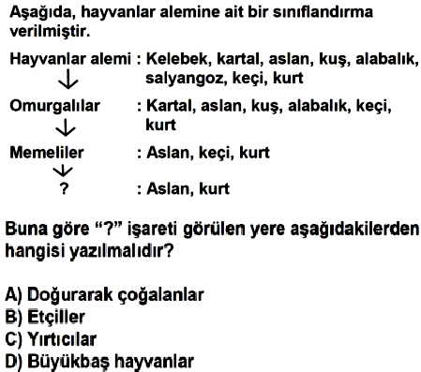

5. Sınıf 2. Ünite Çıkmış Sorular 4/4 Testi (5.2.)
2. Ünite: Canlıları Tanıyalım

Soru-1-) Soru-2-)
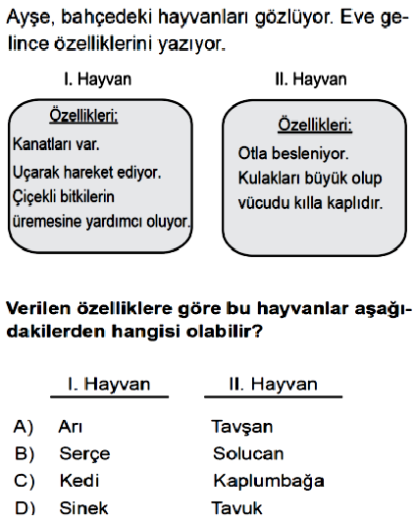

Soru-3-)

Soru-4-)

Soru-5-)
Soru-6-)
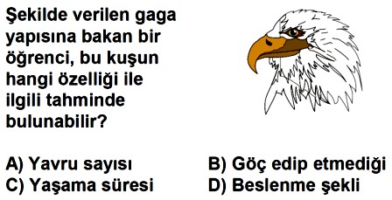

Soru-7-)

Soru-8-)

Soru-9-)

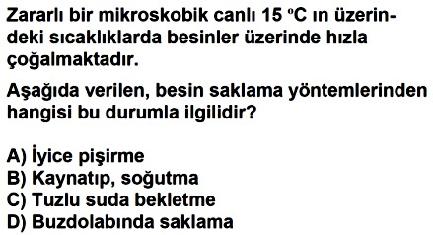
Soru-10-)

Soru-11-)
Soru-12-)

Soru-13-)

Soru-14-)

Soru-15-)

Soru-16-)

Soru-17-)

Soru-18-)

